天津市宝坻区人民政府办公室关于转发
区规划局拟定的宝坻区“一张蓝图、多规合一”数据汇交与更新管理办法、宝坻区工程
项目生成管理办法的通知

各街道办事处，各镇人民政府，区政府各部门：
区规划局拟定的《宝坻区“一张蓝图、多规合一”综合管理平台建设工作方案》《宝坻区工程建设项目生成管理办法》已经区政府领导同志同意，现转发给你们，请遵照执行。

2019年2月1日
（此件主动公开）
宝坻区“一张蓝图、多规合一”
数据汇交与更新管理办法
区规划局

第一章 总则

第一条 为保障宝坻区“一张蓝图、多规合一”综合管理平台（以下简称区“多规合一”平台）有效运行，并保持与天津市“一张蓝图、多规合一”综合管理平台有效对接，依照《天津市“一张蓝图，多规合一”数据汇交与更新管理办法》《天津市“一张蓝图、多规合一”综合管理平台区级平台规划数据建设清单》及相关规定，制定本办法。
第二条 区“多规合一”平台所涉及数据的汇交与更新管理实施应遵守本办法。
第三条 多规数据汇交与更新管理工作坚持保密、合法、及时、规范的原则，遵循“多规合一”平台相关技术标准和规范要求，保证数据规范性，做到数据更新高效、数据使用便捷、数据转移安全。
第四条 多规数据汇交与更新维护工作由区规划主管部门负责。
（一）区规划主管部门负责组织完善并建立区“一张蓝图”数据目录、统筹多规数据汇交与更新、监督数据安全管理，确保数据权威性、准确性和现势性。
（二）其他相关主管部门、各街镇配合区规划主管部门收集、整理与区“多规合一”平台相关的各类规划数据，并在规定时间内汇交到区规划主管部门。要求汇交数据准确、更新及时。
（三）区规划主管部门将组织收集的数据报市规划主管部门，市规划主管部门组织区数据质量检测、入库及发布。

第二章 数据汇交要求

第五条 区“多规合一”平台所涉及的汇交和更新数据须遵循《天津市“一张蓝图、多规合一”数据标准》的制作和质检要求。
第六条 多规数据主要是天津市“一张蓝图、多规合一”综合管理平台业务应用和管理工作流程中使用或生产的数字化成果。相关要求如下：
（一）数据类型：基础地理数据、规划控制线数据、规划成果数据、部门专业现状数据、规划核心指标数据、建设项目审批数据和项目储备数据等七类数据及其相关元数据信息；其中元数据信息主要包括：数据格式、数据质量控制及加工处理方法、传输方式、存储方式、目的用途等。
（二）数据文件要求：参照《天津市“一张蓝图、多规合一”数据标准》（试行）中相关坐标系统、数据命名方式及数据格式等要求。
（三）区相关部门、各街镇在汇交多规数据时，应提供数据清单、多规数据、元数据，并填写《多规合一数据提交工作单》（见附件1）。区规划主管部门反馈《多规合一数据汇交凭证》（见附件2）并统一汇交数据至市规划主管部门。
第七条 根据天津市网信办政务信息资源共享相关制度及“多规合一”平台建设要求，多规数据汇交分两个阶段开展：
1. 区“多规合一”平台正式运行之前，各规划组织编制部门将本部门现有规划数据提交给区规划主管部门进行整理，由区规划主管部门统一报送市规划主管部门进行最终质检和入库。
2. 区“多规合一”平台正式运行之后，需更新的规划数据由各规划组织编制部门依照《天津市“一张蓝图、多规合一”数据标准》的要求进行整理制作，提交给区规划主管部门并由其报送市规划主管部门进行最终质检和入库。
第八条 市规划主管部门对所提交数据内容、格式实行统一验收、确认，组织数据内容核验，并将核验结果通过“多规合一”平台反馈给区规划主管部门。根据市级规划主管部门核验结果，区规划主管部门负责组织相关部门、各街镇对多规数据进行整改。

第三章 数据更新要求

第九条 多规数据更新工作方式分为定期更新、随项目更新和日常更新三种。
1. 定期更新数据：基础地理数据、规划核心指标数据，应以自然年的方式进行更新。
2. 随项目更新数据：规划控制线数据、规划成果数据、部门专业现状数据、建设项目审批数据、项目储备数据，应在项目结束后进行加工处理，数据应符合入库要求并整体入库。其中规划成果应在批复后10个工作日以内，提交批复文件、规划文本说明、规划成果数据等。
3. 日常更新数据：主要为天津市“一张蓝图、多规合一”综合管理平台工作中临时出现的相关数据，一方面指整体多规数据在进行合规性审查、差异分析、冲突检测时产生的差异图斑，对需要调整的图斑进行更新；另一方面，在建设项目落地时，个别要素与项目情况不符，需要根据项目对规划进行调整。
第十条 多规数据汇交部门不能按照规定的期限提交数据的，应当向宝坻区人民政府提出延期提交申请，经批准后，方可延期提交数据。
第十一条 区规划主管部门将符合数据要求的更新数据及时报送市规划主管部门进行最终质检和入库,检测合格后，在7个工作日内更新至“多规合一”平台，确保各项业务工作开展。

第四章 附则

第十二条 区多规数据应依照《天津市“一张蓝图、多规合一”数据标准》（试行）相关要求，与市级多规数据进行统一存储。
第十三条 多规数据使用在天津市政务信息资源共享的政策规定范畴中进行，并注明数据来源，应遵守知识产权相关的法规及数据汇交时所附加的使用条件。
第十四条 多规数据汇交的方式、内容等不应涉及国家安全、国家秘密，如有涉密数据应依照有关国家安全和保守国家秘密的规定执行消密处理。
第十五条 本办法自公布之日起施行。

附件：1．“一张蓝图、多规合一”数据提交工作单
2．“一张蓝图、多规合一“数据汇交凭证

附件1
“一张蓝图、多规合一”数据提交工作单
编号：____________
提交单位信息 | 单位名称
提交单位信息 | 通信地址 |  |  | 提交时间
提交单位信息 | 提交人 |  |  | 联系电话
提交  方式 | □实时传输□光盘□移动硬盘\U盘 □其他：
数据  清单 | 数据基本信息 | 数据名称
数据  清单 | 数据基本信息 | 所属项目
数据  清单 | 数据基本信息 | 数据格式
数据  清单 | 数据基本信息 | 数据范围
数据  清单 | 数据基本信息 | 数据深度
数据  清单 | 数据基本信息 | 数据时间
数据  清单 | 数据基本信息 | 审批时间
数据  清单 | 数据基本信息 | 规划年限
数据  清单 | 数据基本信息 | 数据类型
数据  清单 | 数据基本信息 | 联系电话
数据  清单 | 数据基本信息 | 备注
数据  清单 | 资料清单
数据建库 | 专业局  意见
数据建库 | 建库单位 |  |  |  | 建库时间
数据建库 | 建库人员 |  |  |  | 联系电话
数据建库 | 数据核实
数据建库 | 备注
注：①本表由数据提交部门填写，一式两份。数据提交部门、接收部门各执一份。
②数据类型指矢量数据或栅格数据。
附件2
“一张蓝图、多规合一“数据汇交凭证
编号：____________
汇交单位信息 | 单位名称
汇交单位信息 | 通信地址 |  |  |  |  | 邮政编码
汇交单位信息 | 汇交人 |  |  |  |  | 联系电话
汇交  方式 | □实时传输 □光盘 □移动硬盘\U盘 □其他：
汇交数据清单 | 序号 | 数据名称 |  | 要素 | 空间属性（范围、精度） |  |  | 时间属性（完成\审批时间） |  | 数据量（MB）
汇交数据清单 | 可附页
汇交单位意见 | 汇交单位负责人（签字）： 年 月 日（单位盖章）
接收单位信息 | 单位名称
接收单位信息 | 通信地址 |  |  |  |  |  | 邮政编码
接收单位信息 | 接收人 |  |  |  |  |  | 联系电话
接收单位意见 | 接收单位负责人（签字）： 年 月 日（单位盖章）
注：本证是汇交人履行汇交义务的证明，也是汇交人维护合法权益的凭证，请妥善保管；
注：本表由汇交部门填写，一式两份。汇交部门、接收部门各执一份。
宝坻区工程建设项目生成管理办法

第一章 总 则

第一条 为贯彻落实党中央、国务院深化“放管服”改革和优化营商环境有关部署，进一步提高我区工程建设项目审批效率和透明度，加强工程建设项目策划生成管理工作，科学推进项目建设，根据《国务院办公厅关于开展工程建设项目审批制度改革试点的通知》（国办发〔2018〕33号）和《天津市工程建设项目审批制度改革试点实施方案》（津政发〔2018〕22号）等规定，制定本办法。
第二条 本办法适用于我区范围内新建、改扩建工程建 设项目（包括划拨用地项目和出让用地项目）的策划生成管理。
第三条 工程建设项目策划生成是指工程建设管理部门以“一张蓝图”空间规划为依据，在统一的协同平台上提前对拟建工程建设项目进行沟通、审核，形成工程建设项目进入许可审批前的各类可行条件，推进项目前期工作，生成的工程建设项目可行文件纳入储备项目库并与审批部门对接，作为工程建设项目审批与实施的保障。
第四条 区规划主管部门负责我区“一张蓝图、多规合一”综合管理平台（亦称天津市“一张蓝图、多规合一”业务协同平台，以下简称“多规合一”平台）的建设和运行维护，为工程建设项目策划生成管理工作提供技术保障，区电子政务外网主管部门负责区“多规合一”平台的网络支撑，区发展改革部门负责牵头组织全区划拨用地项目策划生成管理工作，区土地主管部门负责牵头组织全区出让用地项目策划生成管理工作。
第五条 未经策划生成或策划生成后仍存在异议的工程建设项目不能纳入储备项目库。
第六条 国家对工程建设项目有特殊规定的，从其规定。

第二章 划拨用地项目的策划生成管理

第七条 划拨用地项目包括财政投融资项目和其他可划拨用地项目。
第八条 区发展改革部门牵头组织全区划拨用地项目策划生成和空间化工作，负责统筹建设、管理划拨用地拟建项目库。
第九条 划拨用地项目策划生成应明确项目编号、预选址、用地指标和相关部门意见等事项，形成项目成果，纳入储备项目库。
第十条 划拨用地项目策划生成的流程及相关工作要求：
1．项目策划生成流程
区项目主管部门将拟建项目（包含空间信息）报区发展改革部门，区发展改革部门对项目初审后，将符合要求的项目通过“多规合一”平台推送至各相关职能部门，各职能部门依据职责对拟建项目提出意见，并将意见上传至区发展改革部门，区发展改革部门统筹协调汇总各职能部门的意见后，形成对拟建项目的管控条件，将拟建项目的基本情况和管控条件纳入储备项目库，并通知项目主管部门（具体流程详见附件1）。具体规则由区发展改革部门制定。
2．工作要求
各职能部门应按照管理职责在10个工作日内反馈意见。有意见的应注明理由，规定时限内未反馈的视同无异议。
涉及城市重点地区和生态敏感区域的项目，各部门应加强前期研究论证。规划预选址和建设条件反馈意见时限可适当延长，但原则上不超过20个工作日。
经核实具备建设条件的项目，区发展改革部门在5个工作日内形成拟建项目的管控条件，纳入储备项目库。暂不具备建设条件的项目，返回拟建项目库，同时提出问题原因和责任部门，解决后视情况重新启动。
已纳入储备项目库的项目建设条件发生重大变更的，由项目主管部门按上述流程重新启动。

第三章 出让用地项目的策划生成管理

第十一条 出让用地项目包括社会投资的一般经营性用地项目、工业用地项目及其他出让项目。
第十二条 区土地主管部门牵头组织全区出让用地项目策划生成和空间化工作，负责统筹建设、管理出让用地拟建项目库。
第十三条 出让用地项目策划生成应明确项目编号、预选址、用地指标和相关部门意见等事项，形成项目成果，纳入储备项目库。
第十四条 出让用地项目策划生成的流程及相关工作要求：
1．项目策划生成流程
区项目主管部门将拟建项目（包含空间信息）报区土地主管部门，区土地主管部门对项目初审后，将符合要求的项目通过“多规合一”平台推送至各相关职能部门，各职能部门依据职责对拟建项目提出意见，并将意见上传至区土地主管部门，区土地主管部门统筹协调汇总各职能部门的意见后，形成对拟建项目的出让条件，将拟建项目的基本情况和出让条件纳入储备项目库，并通知项目主管部门和区土地整理部门（具体流程详见附件2）。具体规则由区土地主管部门制定。
2．工作要求
各职能部门应按照管理职责在10个工作日内反馈意见。有意见的应注明理由，规定时限内未反馈的视同无异议。
经核实具备出让条件的项目，区土地主管部门在5个工作日内形成拟建项目的出让条件，纳入储备项目库。暂不具备出让条件的项目，返回拟建项目库，同时提出问题原因和责任部门，解决后视情况重新启动。
已纳入储备项目库的项目建设条件发生重大变更的，由项目主管部门按上述流程重新启动。

第四章 附 则

第十五条 区规划主管部门、区发展改革部门和区土地主管部门对各自管理的工作内容应当根据需要制定相应的工作细则和监督考核办法。
第十六条 区委、区政府明确的新增项目或其他特殊紧急项目，项目主管部门应及时利用“多规合一”平台将项目相关要求上报区发展改革部门或区土地主管部门，区发展改革部门和区土地主管部门应当对此类项目的策划生成过程提出特殊要求。
第十七条 本办法自公布之日起施行。
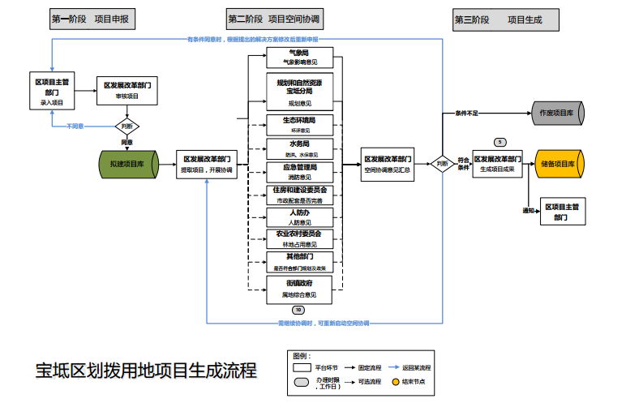

图1：划拨土地项目生成流程

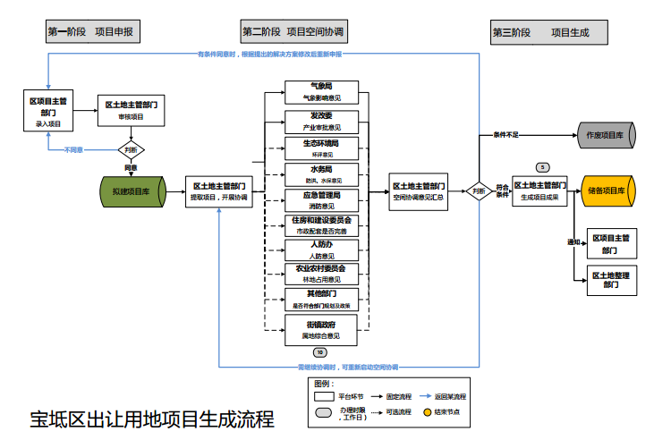

图2：出让土地项目生成流程

